预防跑步伤痛
你的跑步伤痛风险是什么？（在以下选项中选择）
[]我的脚、踝、小腿、膝盖、臀部或背部在过去一年受过伤（参看“所有的预防计划”）
[]至少三个星期不运动后我刚刚开始跑步（参看“进展”）
[]每周我至少跑40英里（参看“交叉训练”）
[]我每周一般增加超过10％的跑步距离或时间（参看“进展”）
[]一整天我都穿着高跟鞋或平底鞋（参看“鞋”）

采取预防计划以减少受伤风险
- 鞋——对足弓和侧面有牢固的支撑，脚后跟有足够的缓冲垫
- 放松——跑完后趁肌肉和肌腱温度没有降的时候做拉伸运动，长期如此可以提高你的柔韧性。每个拉伸动作做6-8次。
- 热身——没有活动起来的肌肉容易拉伸过度或撕裂，轻松慢跑5分钟，缓慢提高你的心率和呼吸，直到稍微出汗，这样可以让血液流到肌肉中使其活动起来。
- 进展——每周跑步距离或时间不要增加超过10%。
- 交叉训练——每周跑步和对心脏有冲击的运动限制在4天，研究表明每周进行超过4天的高冲击性运动会增加你过劳损伤的风险，在跑步单元之间安排休息日。
- 平衡——在跑步和有氧运动的同时，每周安排2-3次力量练习和5-7次拉伸练习

拉伸练习
拉伸可以放松你紧张的肌肉，增强跳跃能力，降低受伤风险。
方法：轻柔地拉着一个地方，保持至少20秒
频率：每天在肌肉活动起来后做6次拉伸
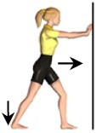 | 拉伸小腿  - 双脚正对墙，双腿前后开立，双手扶墙  - 脚踵着地，后腿伸直  - 慢慢弯曲前面一条腿的膝盖，直到感觉后面一条腿的小腿被拉伸
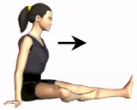 | 拉伸后腿腱  - 直坐保持一腿伸直，一腿弯曲在一侧  - 身体向前缓慢倾斜，直到感觉大腿后侧被拉伸
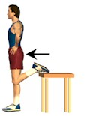 | 鹤立  - 站直  - 把一只脚向后放在椅子或桌子上，大腿保持正直  - 收臀向前，感到大腿前侧拉伸  - 不要前倾，也不要扭曲臀部
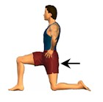 | 下跪  - 单腿下跪  - 收臀，臀部向前移动，直到感到一股力量作用在前面的大腿上  - 不要前倾和扭曲臀部
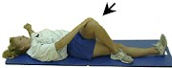 | 交叉腿  - 平躺，伤腿跨在另外一条腿上面  - 用和伤腿相对的手向肩膀方向拉伤腿膝盖  - 保持脚平放在地上  - 保持直到感到臀部外侧被拉伸
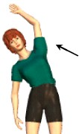 | 侧弯腰  - 背部挺直坐/立  - 举起手臂，缓慢向另外一侧弯腰，直到感觉到拉伸  - 不要移动或向前倾
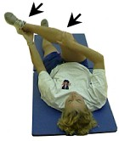 | 双手双膝拉伸  - 平躺在垫子上，伤腿举起，大腿和臀部成90度  - 推拉膝盖和踝关节，越过另外一条腿  - 保持，直到感到臀部外侧被拉伸
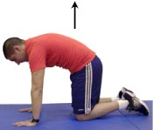 | 猫式  - 手和膝盖着地跪着  - 慢慢向上弓背  - 感觉到背部中下部背拉伸后保持住
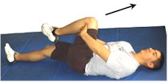 | 过分拉伸  - 仰卧，保持腿伸直  - 将一侧膝盖拉向另外一侧的肩膀，直到你感到外侧臀部被拉伸
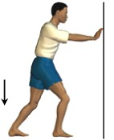 | 拉伸脚后跟  - 脚尖冲前，脚跟着地  - 慢慢弯曲后腿，感到小腿下部或后跟沿着小腿被拉伸
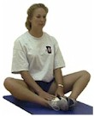 | 打坐  - 正直坐下，膝盖弯曲  - 双脚脚底正对  - 把膝盖往下压，直到感到大腿内侧被拉伸  - 不要前倾
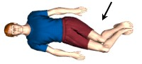 | 扭转躯体  - 仰卧，保持膝盖弯曲，脚放在垫子上  - 将膝盖缓慢移向一侧，直到感觉这一侧被拉伸，保持住  - 重复进行另外一侧

脚踝力量练习
这个练习可以让你更有力量以避免脚踝扭伤和胫骨骨折
方法：坐姿，保持脚掌着地，以静止方式向前推送小腿（脚不能动，但是小腿下部的肌肉要紧张）3-5次，然后放松
频率：每周三天，每天做三组，每组10-15次
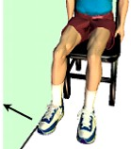 | 胫骨外侧  - 用脚向外推重物
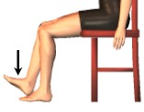 | 胫骨前侧  - 将一只脚的脚跟放在另外一只脚的脚趾上  - 上面的脚跟下压，下面的脚上抬
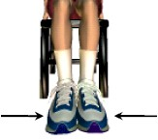 | 胫骨内侧  - 将两脚相互靠拢

膝盖和臀部力量练习
这个练习可以让你更有力量来避免膝盖和臀部受伤
方法：每种练习都缓慢进行，最后数2-3下
频率：每周3-4次，每次2-3组，每组8-15次，每次训练之后休息一天
进展：如果你可以完成3组15次而不感到疲劳，可以增加重量或阻抗
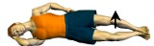 | 侧卧  - 双脚并拢，膝盖弯曲90度，侧卧  - 将上面一条腿的膝盖缓慢向上翻起，直到膝盖分离一掌宽  - 保持一段时间，缓慢放下  - 注意脚不要动，也不要把臀部向后翻
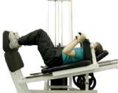 | 压腿  - 调整踏板让你的膝盖成直角  - 把脚放在踏板上  - 推你的脚让膝盖伸直，然后缓慢屈腿  - 不要完全伸直膝盖，让脚保持在踏板上
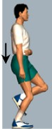 | 臀部下蹲  - 靠墙用没有伤的腿站着  - 收臀提臀  - 保持臀部收缩到极限  - 慢慢弯曲伤的膝盖至45度  - 保持一段时间，慢慢伸直膝盖
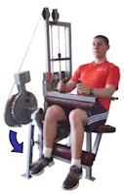 | 弯曲小腿  - 在机器上坐好  - 尽量弯曲膝盖  - 慢慢伸直小腿  - 不要弯背，也不要让臀部离开机器

